HTML - INTRODUZIONE Prof. Guida Vincenzo
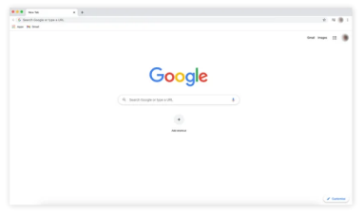
IL BROWSER
è il programma che usate quando navigate nel Web e svolge principalmente due compiti:
1. scarica i vari files che si trovano su un computer remoto (il server) e che fanno riferimento a un certo indirizzo;
2. legge i documenti scritti in html, e a seconda delle indicazioni ivi contenute, visualizza la pagina in un modo, piuttosto che in un altro; inoltre i vari files associati a quel documento (ad esempio le immagini, o i filmati in flash) vengono disposti secondo le indicazioni
Prof. Guida Vincenzo
del codice html.
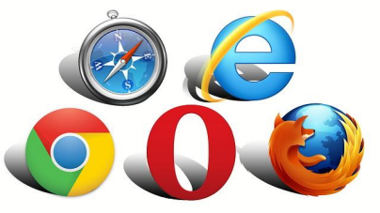
E’ importante sin dall'inizio acquisire una mentalità multi-browser, perché il mestiere del webmaster non consiste tanto nel conoscere nei minimi dettagli il codice HTML, quanto piuttosto nel sapere come il codice HTML verrà visualizzato sul computer dell'utente: infatti uno dei lavori più difficili è quello di riuscire a far vedere correttamente il proprio sito con i browser e le piattaforme più svariate.
Prof. Guida Vincenzo

Un webmaster è una persona che gestisce un sito web. Si occupa di molte cose importanti per far funzionare bene il sito.
La conoscenza dell'HTML è infatti il prerequisito essenziale di ogni webmaster.
Prof. Guida Vincenzo
1. Sviluppo e design: Il webmaster crea il look e la struttura del sito web, assicurandosi che sia facile da usare e che abbia un bell'aspetto.
2. Contenuto: Aggiorna il sito con nuovi testi, immagini, video o altri contenuti interessanti. Si assicura anche che il contenuto sia accurato e aggiornato.
3. Manutenzione tecnica: Si occupa delle attività tecniche necessarie per far funzionare il sito senza problemi. Questo potrebbe includere l'aggiornamento del software, la risoluzione di errori tecnici o la gestione della sicurezza del sito.
4. Ottimizzazione per i motori di ricerca (SEO): Il webmaster lavora per far sì che il sito web sia facilmente trovabile sui motori di ricerca come Google. Questo può coinvolgere l'uso di parole chiave, la creazione di collegamenti e altre tecniche per migliorare il Prof. Guida Vincenzo
posizionamento del sito nei risultati di ricerca.

SEO è l'acronimo di Search Engine Optimization, che in italiano significa Ottimizzazione per i Motori di Ricerca.
E’ un modo per far sì che un sito web appaia più in alto nei risultati quando le persone cercano qualcosa su motori di ricerca.
Questo viene fatto attraverso varie tecniche, come la scelta di parole chiave pertinenti, la creazione di contenuti di qualità, l'ottimizzazione della struttura del sito e l'acquisizione di link da altri siti web.
Prof. Guida Vincenzo
L'obiettivo finale della SEO è aumentare la visibilità del sito web.
HTML – CENNI STORICI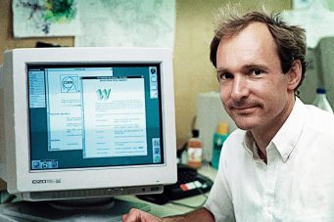
Il linguaggio HTML è stato creato da Tim Berners-Lee e introdotto per la prima volta nel 1991 come parte del progetto World Wide Web presso il CERN (Organizzazione europea per la ricerca nucleare).
Il linguaggio HTML è stato creato principalmente per facilitare la condivisione di documenti scientifici e la comunicazione tra ricercatori. Berners-Lee ha notato la necessità di un sistema che consentisse agli scienziati di accedere e condividere facilmente informazioni e Prof. Guida Vincenzo
documenti ipertestuali su una vasta rete di computer.
Il linguaggio HTML è stato sviluppato come un linguaggio di markup semplice e standardizzato per descrivere la struttura di una pagina web e collegare i documenti attraverso link ipertestuali, facilitando così la navigazione e la condivisione di informazioni su Internet.
Berners-Lee ha progettato il World Wide Web come un sistema aperto e decentralizzato, permettendo a chiunque di creare e pubblicare contenuti senza restrizioni, un'idea che ha svolto un ruolo fondamentale Prof. Guida Vincenzo
nello sviluppo e nella crescita del web come lo conosciamo oggi.
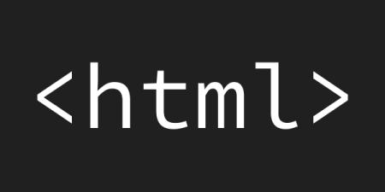
L'HTML
E’ il linguaggio con cui potete indicare come i vari elementi vanno disposti in una pagina Web. Un documento html non è nient'altro infatti che un file di testo con delle indicazioni sul colore delle scritte, sulla posizione delle immagini all'interno della pagina, su come far scorrere il testo, e altre cose di questo genere.
Prof. Guida Vincenzo
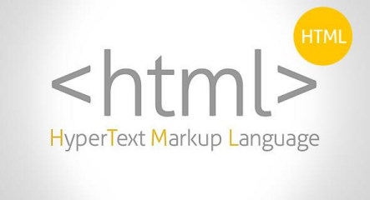
L'HTML
HTML è l'acronimo di Hypertext Markup Language ("Linguaggio di contrassegno per gli Ipertesti") e non è un linguaggio di programmazione.
Prof. Guida Vincenzo
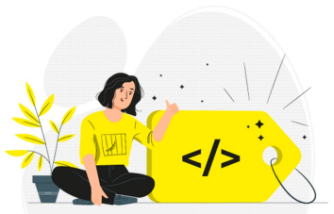
L'HTML
Si tratta invece di un linguaggio di contrassegno (o 'di marcatura'), che permette di indicare come disporre gli elementi all'interno di una pagina: le indicazioni vengono date attraverso degli appositi marcatori, detti "tag".
Prof. Guida Vincenzo
L'HTML
Il linguaggio HTML, pur essendo dotato di una sua sintassi, non presuppone la logica ferrea e inappuntabile dei linguaggi di programmazione: se vi dimenticate di chiudere un tag, non verranno prodotti dei messaggi di errore; se non rispettate la sintassi probabilmente non otterrete la visualizzazione della pagina che desiderate, ma nient'altro.
Prof. Guida Vincenzo
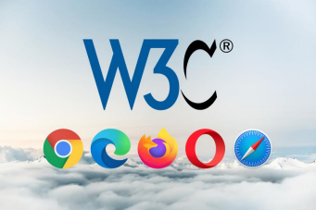
Lo standard HTML
L'organizzazione che si occupa di standardizzare la sintassi del linguaggio HTML (il W3C: World Wide Web Consortium
(http://www.w3.org/)) ha rilasciato diverse versioni di questo linguaggio (HTML 2.0, HTML 3.2, HTML 4.0); e - da un certo punto in poi - l'HTML si è evoluto in XHTML (si tratta dell'HTML riformulato come linguaggio XML - _{Prof. Guida Vincenzo} ne sono già state rilasciate due versioni).
XML
XML acronimo di eXtensible Markup Language (linguaggio di markup estensibile), è un tipo di linguaggio usato per organizzare e strutturare dati in modo che possano essere facilmente letti e interpretati da computer e persone.
Prof. Guida Vincenzo
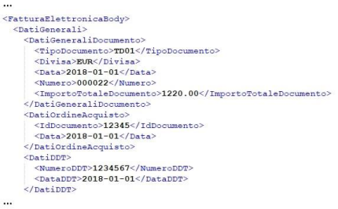
FATTURA ELETTRONICA
La fattura elettronica è un documento digitale, in formato XML, che include i dati essenziali della fattura richiesti dalla Legge (come dati di emittente e destinatario, numero di fattura, data di emissione, descrizione dei beni o prodotti venduti, dati IVA, totali). la trasmissione delle fatture elettroniche deve avvenire attraverso il Sistema di Interscambio (SdI) che l'Agenzia delle entrate gestisce. ^{Prof. Guida Vincenzo}

